一、单项选择题

2.单地址指令中为了完成两个数的算术运算，除地址码指明一个操作数外，另一个数采用( )方式。
A.立即寻址 B.隐含寻址 C.间接寻址 D.基址寻址
6．假定指令中地址码中所给出的是操作数的有效地址，则该指令采用（ ）。
A．直接寻址 B.立即寻址 C.寄存器寻址 D.间接寻址
8.【2014年联考真题】某计算机有16个通用寄存器，采用32位定长指令字，操作码字段（含寻址方式位）位8位，Store指令的源操作数和目的操作数分别采用寄存器直接寻址和基址寻址方式。若基址寄存器可使用任一通用寄存器，且偏移量用补码表示，则Store指令中偏移量的取值范围是（ ）。
A. -32768~+32767 B. -32767~+32768 C. -65536~+65535 D. -65535~+65536
二、综合应用题
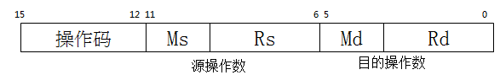
1.【2010年联考真题】某计算机字长为16位，主存地址空间大小为128KB，按字编址，采用单字长指令格式，指令各字段定义如下：

转移指令采用相对寻址方式，相对偏移量用补码表示，寻址方式定义见下表。
Ms/Md | 寻址方式 |  | 助记符 | 含义
000B | 寄存器直接 |  | Rn | 操作数=（Rn）
001B | 寄存器间接 |  | （Rn） | 操作数=（（Rn））
010B | 寄存器间接、自增 |  | （Rn）+ | 操作数=（（Rn）），（Rn）+1→Rn
011B | 相对 |  | D（Rn） | 转移目标地址=（PC）+（Rn）
注:(X)表示存储器地址X或寄存器X的内容。
请回答下列问题：
1)该指令系统最多可有多少条指令？该计算机最多有多少个通用寄存器？存储器地址寄存器(MAR)和存储器数据寄存器（MDR)至少各需要多少位？
2)转移指令的目标地址范围是多少？
3)若操作码0010B表示加法操作（助记符为add)，寄存器R4和R5的编号分别为100B和101B,R4的内容为1234H，R5的内容为5678H，地址1234H中的内容为5678H，5678H中的内容为1234H，则汇编语言为“add(R4)，（R5)+”（逗号前为源操作数，逗号后为目的操作数）对应的机器码是什么（用十六进制表示）？该指令执行后，哪些寄存器和存储单元的内容会改变？改变后的内容是什么？

2.假设指令字长为16位，操作数的地址码为6位，指令有零地址、一地址、二地址3种格式。
（1）采用扩展操作码技术，二地址指令最多有几种?
（2）采用扩展操作码技术，若二地址指令有P条，零地址指令有Q条，则一地址指令最多有几种

3.某机的机器字长为16位，主存按字编址，指令格式如下：其中，D为位移量；X为寻址特征位。
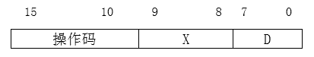
X=00：直接寻址；X=01：用变址寄存器X1进行变址；X=10：用变址寄存器X2进行变址；X=11:相对寻址.设（PC)=1234H，（X1)=0037H,(X2)=1122H(H代表十六位进制数)，请确定下列指令的有故地址.
①4420H ②2244H ③1322H ④3521H ⑤6723H
4.【2013年联考真题】某计算机采用16位定长指令字格式，其CPU中有一个标志寄存器，其中包含进位/借位标志CF、零标志ZF和符号标志NF。假定为该机设计了条件转移指令，其格式如下：
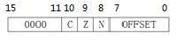

其中,00000为操作码OP;C、Z和N分别为CF、ZF和NF的对应检测位，某检测位为1时表示需检测对应标志，需检测的标志位中只要有一个为1就转移，否则不转移，例如，若C=1，Z=0,N=l，则需检测CF和NF的值，当CF=1或NF=1时发生转移；OFFSET是相对偏移量，用补码表示。转移执行时，转移目标地址为(PC)+2+2×OFFSET；顺序执行时，下条指令地址为（PC）+2。请回答下列问題.
1）该计算存储器按字节编址还是按字编址？该条件转移指令向后（反向）最多可跳转多少条指令？
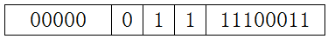
2）某转移指令的地址为200CH，指令内容如下图所示若该指令执行时CF=0，ZF=0，NF=1，则该指令执行后PC的值是多少？若该指令执行时CF=1，ZF=0,NF=0,则该指令执行后PC的值又是多少？

3)实现“无符号数比较小于等于时转移”功能的指令中，C、Z和N应各是什么？
4)以下是该指令对应的数据通路示意图，要求给出图中部件①〜③的名称或功能说明。
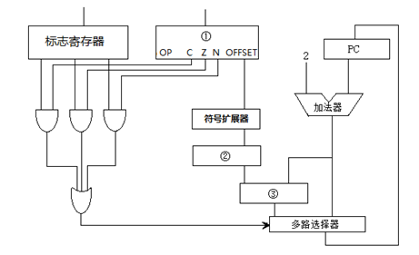
2020增补：
1.【2017统考真题】某计算机按字节编址，指令字长固定且只有两种指令格式，其中三地址指令29条、二地址指令107条，每个地址字段为6位，则指令字长至少应该是（）。
- 24位 B. 26位 C. 28位 D. 32位
3.【2009统考真题】某机器字长为16位，主存按字节编址，转移指令采用相对寻址，由2字节组成，第一字节为操作码字段，第二字节为相对位移量字段。 假定取指令时，每取一字节PC自动加1。 若某转移指令所在主存地址为2000H, 相对位移量字段的内容为06H, 则该转移指令成功转移后的目标地址是（ ）。
- 2006H B. 2007H C.2008H D.2009H
4.【2011统考真题】某机器有一个标志寄存器，其中有进位/借位标志CF、 零标志ZF、 符号标志SF和溢出标志OF, 条件转移指令bgt (无符号整数比较大于时转移）的转移条件是( )。
- B. C. D.
6.【2018统考真题】按字节编址的计算机中，某double型数组A的首地址为2000H,使用变址寻址和循环结构访问数组A,保存数组下标的变址寄存器的初值为0,每次循环取一个数组元素，其偏移地址为变址值乘以sizeof（double），取完后变址寄存器的内容自动加1。若某次循环所取元素的地址为2100H,则进入该次循环时变址寄存器的内容是( )。
A.25 B.32 C.64 D.100
7.【2019统考真题】某计算机采用大端方式，按字节编址。某指令中操作数的机器数为1234FF00H, 该操作数采用基址寻址方式， 形式地址（用补码表示）为FF12H, 基址寄存器的内容力F000 0000H, 则该操作数的LSB (最低有效字节）所在的地址是( )。
- F000 FF12H B. F000 FF15H C. EFFF FF12H D. EFFF FF15H
8.【2020年联考真题】某计算机采用16位定长指令字格式，操作码位数和寻址方式位数固定，指令系统有48条指令，支持直接、间接、立即、相对4种寻址方式，单地址指令中直接寻址方式可寻址范围是（ ）。
A.0~255
B.0~1023
C.-128~127
D.-512~511
9.【2022年联考真题】设计某指令系统时，假设采用16位定长指令字格式，操作码使用扩展编码方式，地址码为6位，包含零地址、一地址和二地址3种格式的指令。若二地址指令有12条，一地址指令有254条，则零地址指令的条数最多为()。
A.0
B.2
C.64
D.128
10.某运算类型指令中有一个地址码为通用寄存器编号，对应通用寄存器中存放的是操作数或操作数地址，CPU 区分两者的依据是()
A、操作数的寻址方式
B、操作数的编码方式
C、通用寄存器编号
D、通用寄存器的内容

